PROCEDIMIENTO PARA LLENAR EL FORMULARIO PARA LA AGENDA DIGITAL
El formulario para la Agenda Digital se lo obtiene en la página web: http://www.observatoriotic.mintel.gob.ec, enlace “Documentos, Biblioteca, Documentos Tecnológicos, Formulario Agenda Digital”. Se abre el formulario, que está diseñado como un documento en programa WORD, y directamente desde el computador se procede a consignar la información correspondiente.
A continuación se explica el procedimiento para consignar la información en cada una de las secciones que componen el formulario, con datos ejemplificativos:

SECCIÓN: CARÁTULA
Descripción: | Contiene el Logo del GAD y el nombre del Cantón al que corresponde la Agenda Digital
Instrucciones: | Insertar imagen con el Logo del GAD. (Menú Insertar, Imagen, seleccionar el archivo del logo y click en insertar)  Reemplazar el texto “Nombre_Cantón” por el nombre del cantón
Ejemplo:

AGENDA DIGITAL

GOBIERNO AUTÓNOMO DESCENTRALIZADO MUNICIPAL

“Nombre_Cantón”

SECCIÓN: CONTENIDO
Descripción: | Contiene la Tabla de Contenido de la Agenda Digital
Instrucciones: | Para actualizar automáticamente la tabla de contenido, realice los siguientes pasos:  Ubicarse sobre la Tabla de Contenido, presionar botón derecho y seleccionar “Actualizar campos”  Seleccionar “Actualizar toda la tabla” y dar clic en aceptar  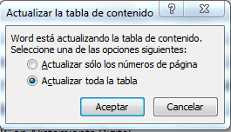
Ejemplo:
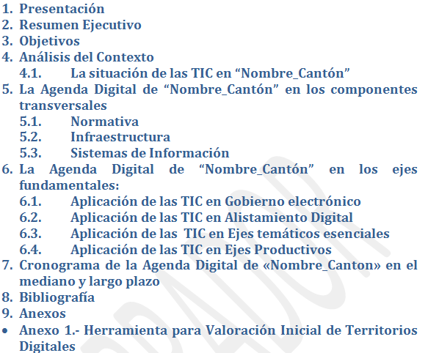

SECCIÓN: 1. PRESENTACIÓN
Descripción: | Contiene la Introducción a la Agenda Digital, puede ser elaborada por el representante del GAD.
Instrucciones: | Se puede orientar la Agenda Digital hacia un punto focal y/o una meta en tiempo, como por ejemplo:  - Agenda Digital, Gobierno en Red  - Agenda Digital Innovadora Cantón 2025  - La Visión Digital del Cantón al 2020  - Agenda Digital Quito 2022, una Ciudad Digital Socialmente Innovadora  Se sugiere considerar:  - La Agenda Digital es un Programa de los Planes de Desarrollo y Ordenamiento Territorial y se considera un documento guía para la consolidación de “Nombre_Cantón” como Territorio Digital.  - La necesidad de evolucionar y adaptarse a los nuevos tiempos con el afán de posicionarse en forma destacada en el entorno globalizado y a su vez más exigente.  - El avance a un ritmo muy vertiginoso de las Tecnologías de Información y Comunicación (TIC).  - El soporte y apalancamiento que ofrecen las TIC a otras industrias.  - La Agenda Digital Constituye toda planificación pública orientada a generar las condiciones de un modelo de desarrollo e innovación a través del uso de las tecnologías de información y comunicación, cuya finalidad es propender una mayor calidad de vida para los ciudadanos.  - La definición de una Hoja de Ruta a seguir, estableciendo una estrategia clara, el punto de partida y los objetivos para el desarrollo del GAD.  «Nombre_Alcalde»  Alcalde de “Nombre_Cantón”

SECCIÓN: 2. RESUMEN EJECUTIVO
Descripción: | Contiene una síntesis del contenido de la Agenda Digital.  Se puede elaborar como parte final del documento.
Instrucciones: | Para el desarrollo de la Agenda Digital se sugiere utilizar el Modelo de Territorio Digital propuesto por el Ministerio de Telecomunicaciones y de la Sociedad de la Información en el Libro Blanco de Territorios Digitales en Ecuador, publicado en el Portal del Observatorio TIC (http://www.observatoriotic.mintel.gob.ec/index.php/men-documentacion/lb-tde)  El Modelo de Territorio Digital (Ilustración 1) que considera al ciudadano como actor central; incluye tres componentes transversales: Infraestructura, Normativa y Sistemas de Información; y toma en cuenta cuatro ejes fundamentales: Gobierno Electrónico, Alistamiento Digital, Temáticos Esenciales y Productivos. Los campos de acción o temas a abordar por cada uno de los ejes son ejemplos sugeridos.  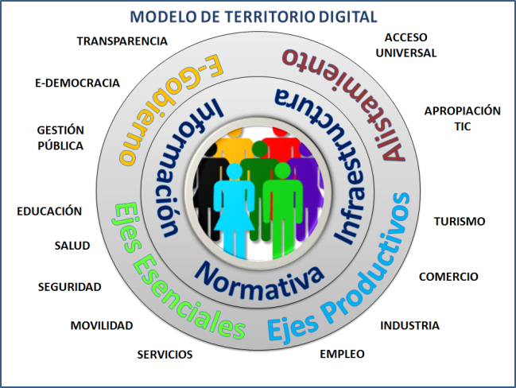  Cabe resaltar que el GAD, de acuerdo a sus competencias, características y potencialidades del territorio debe priorizar el o los campos de acción a ser fortalecidos y considerados en la Agenda Digital:

SECCIÓN: 3. OBJETIVOS
Descripción: | Contiene los Objetivos de la Agenda Digital.  Se sugiere que:  - Estén alineados a promover, alcanzar, apalancar y dar soporte por medio del uso de las TIC a los Objetivos de los PDyOT;  - Consideren el Modelo de Territorio Digital.
Instrucciones: | Se pueden ampliar y/o considerar los siguientes ejemplos:  - Facilitar la inclusión ciudadana, para ser partícipes de los avances de la Sociedad de la Información  - Contribuir a la mejora de vida de la ciudadanía, con la prestación de servicios públicos eficientes basados en el uso de las TIC.  - Disminuir la brecha digital o desigualdad de acceso a las TIC en la población del cantón.  - Aumentar el alistamiento digital de la ciudadanía.  - Adoptar una política de datos abiertos (open data) para el cantón.  - Reforzar la confianza en el ámbito digital.  - Mejorar la e-Administración y adoptar soluciones digitales para una prestación eficiente de los servicios públicos  - Fomentar el despliegue de redes y servicios para garantizar la conectividad digital.  - Promover la inclusión y alfabetización digital y la formación de nuevos profesionales TIC.

SECCIÓN: 4. ANÁLISIS DEL CONTEXTO
Descripción: | Contiene las fases para la implementación de un Territorio Digital y el entorno en el cual se está estructurando la agenda digital.  Se indica que la Agenda Digital es un programa del PDyOT y por lo tanto los análisis realizados previamente son un valioso aporte para elaborarla.
Instrucciones: | Las fases sugeridas para la implementación del Modelo de Territorio Digital son:  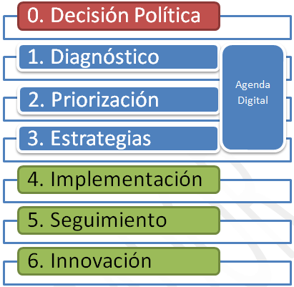  Luego de contar con la decisión de las Autoridades del GAD para convertir a su territorio en Territorio Digital, se puede proceder con las fases 1, 2 y 3 que son las que involucran a la Agenda Digital. Las fases 4, 5 y 6 corresponden a poner en marcha lo planificado en la Agenda Digital.

SECCIÓN: 4.1 LA SITUACIÓN DE LAS TIC EN “NOMBRE-CANTÓN” – PUNTO DE PARTIDA DE LA AGENDA DIGITAL
Descripción: | Contiene el análisis situacional de la Tecnologías de Información y Comunicación en el cantón, en base a fuentes de información ya sean primarias o secundarias;  Se levanta la línea base, determinan posibles inconvenientes actuales y si es posible se compara con el contexto nacional.
Instrucciones: | Se recomienda llenar la Herramienta para Valoración Inicial de Territorios Digitales: (Anexo 1).  (http://www.observatoriotic.mintel.gob.ec/md-gad/formulario.php)  Esta Herramienta permitirá establecer las pautas iniciales en cuanto al grado de madurez digital que puede tener un Territorio.  Aquí se puede incluir el análisis del Componente “Energía y Conectividad” levantado para los PDyOT.  Como fuentes de información se pueden considerar el Sistema Nacional de Información y el Instituto Nacional de Estadísticas y Censos. Se puede obtener información del cantón de los archivos presentados a continuación:  - Indicadores de vivienda y hogar:  Total de hogares  Hogares con disponibilidad de computador.xls  Porcentaje de hogares con disponibilidad de computador  Hogares con disponibilidad de teléfono convencional  Hogares con disponibilidad de teléfono celular  Hogares con disponibilidad de internet  Hogares con disponibilidad de televisión por cable  Viviendas que disponen de servicio telefónico  - Indicadores de Conectividad:  Porcentaje de población con cobertura de internet.  Porcentaje de población con cobertura de telefonía celular.  Porcentaje de población con cobertura de telefonía fija.  Disponibilidad de tv por cable.  Números de sitios con acceso a internet gratuito auspiciados por el GAD.

SECCIÓN: 5 LA AGENDA DIGITAL DE “NOMBRE-CANTÓN” EN LOS COMPONENTES TRANSVERSALES
Descripción: | Contiene la propuesta del GAD en relación a los Componentes Transversales: Normativa, Infraestructura y Sistemas de Información.
Instrucciones: | Se pueden incluir las acciones recomendadas por la Herramienta para Valoración Inicial de Territorios Digitales.  Al ser componentes transversales pueden existir propuestas que involucren dos o más componentes, en cuyo caso se las puede incluir en el componente que tenga mayor impacto.

SECCIÓN: 5.1 NORMATIVA
Descripción: | Contiene la propuesta del GAD en relación al Componente Transversal: Normativa
Instrucciones: | Se pueden incluir las acciones recomendadas por la Herramienta para Valoración Inicial de Territorios Digitales.  Aquí se pueden proponer temas a regular, de acuerdo a las competencias del GAD, como por ejemplo:  - Soterramiento y ordenamiento de cables.  - Acceso a Internet gratuito en espacios públicos.  - Incentivos para empresas o ciudadanos que con el uso de la tecnología dinamicen la economía del cantón.  - Ordenanza de Gobierno Abierto.  - Ordenanza de Datos Abiertos.  - Ordenanza de Interoperabilidad.  - Ordenanza para considerar la infraestructura TIC en obras civiles.  - Ordenanza para uso de estándares tales como:  ISO 18091:2014 - que busca la calidad de los gobiernos locales a través de un estándar para medir el desempeño de las administraciones públicas  ISO/IEC 38500:2008 – orientada al gobierno corporativo de TI  NTE INEN-ISO/IEC 40500 sobre Tecnología de la información - Directrices de accesibilidad para el contenido web del W3C)  - Entorno eficiente para el mercado de las telecomunicaciones (estímulo de la demanda)

SECCIÓN: 5.2 INFRAESTRUCTURA
Descripción: | Contiene la propuesta del GAD en relación al Componente Transversal: Infraestructura Tecnológica
Instrucciones: | Es importante anotar que la Conectividad tan solo es la base para el desarrollo de muchas aplicaciones que darán al territorio la característica de digital.  Se pueden incluir las acciones recomendadas por la Herramienta para Valoración Inicial de Territorios Digitales.  Para desarrollar una sólida, segura, innovadora y sustentable infraestructura de las TIC, accesible para todos los habitantes de la ciudad, se pueden considerar varios factores, tales como:  - Acceso público a internet en espacios públicos  - Soterramiento y ordenamiento de cables.  - Uso masivo de la actual infraestructura TIC y ampliación de la infraestructura existente.  - Acceso a TIC al ciudadano así como a empresas.  - Visión en cuanto al software, hardware, comunicaciones, almacenamiento, hospedaje  - Desarrollo de Redes de Alta velocidad  - Despliegue de Banda Ancha en sectores con Conectividad Insuficiente  - Eficiencia en el uso del espectro radioeléctrico

SECCIÓN: 5.3 SISTEMAS DE INFORMACIÓN
Descripción: | Contiene la propuesta del GAD en relación al Componente Transversal: Sistemas de Información
Instrucciones: | Es importante considerar la Gestión por Procesos, la misma que permite primero revisar y optimizar la manera de elaborar las actividades cotidianas del GAD.  Se puede planificar la sistematización de procesos por medio de herramientas tales como: BPM, CRM, ERP, etc. Se debe tender al cero uso de papeles, para lo cual primero es necesario revisar las normativas, requisitos y procedimientos para los trámites de atención al usuario.  La orientación a la apertura de información, los datos abiertos, computación en la nube se pueden considerar en este punto.  También se puede planificar la integración con Buses de Datos como: Bus de Servicios Gubernamentales (SNAP, automatización de trámites y optimización de procesos), Infodigital (DINARDAP, registro de datos públicos), Banco Central del Ecuador (en desarrollo, para datos financieros).

SECCIÓN: 6 LA AGENDA DIGITAL DE “NOMBRE-CANTÓN” EN LOS EJES FUNDAMENTALES
Descripción: | Contiene la propuesta del GAD en relación a los Ejes Fundamentales: Gobierno electrónico, Alistamiento Digital, Temáticos esenciales y Productivos
Instrucciones: | En este punto se depende totalmente del potencial, características y orientación del territorio.  Se deben seleccionar proyectos que fortalezcan el crecimiento de los ejes seleccionados, optimicen los recursos del ciudadano y apoyen al desarrollo del cantón.  Se pueden incluir las acciones recomendadas por la Herramienta para Valoración Inicial de Territorios Digitales.

SECCIÓN: 6.1 APLICACIÓN DE LAS TIC EN GOBIERNO ELECTRÓNICO
Descripción: | Contiene las propuestas para el Eje Fundamental: Gobierno Electrónico.
Instrucciones: | Se sugiere iniciar con el levantamiento, estandarización y optimización de procesos en el GAD; previo a la automatización de los mismos.  Antes de la automatización se debe asegurar que la normativa y regulaciones estén aprobadas; esto evitará duplicación de esfuerzos y desperdicio de recursos. Una vez que se tengan optimizados los procesos, se puede pasar a la implantación de herramientas como portales, redes sociales, comunidades virtuales y muchas otras, buscando una mejora en la eficiencia y eficacia en los procesos estatales internos y en las vinculaciones con la sociedad.  Dentro de los principales componentes del Gobierno en Línea, están: Transparencia, e-democracia y Gestión Pública Modernizada.  Se pueden considerar aplicaciones o herramientas que cubran las relaciones entre el gobierno y con otros actores: ciudadanía, sector privado, empleados.  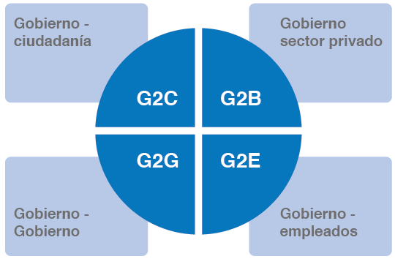  Si se desea implementar o actualizar la página web del GAD, se puede considerar el que los usuarios sean parte activa, que participan y contribuyen en el contenido de la red, siendo capaces de dar soporte y formar parte de una sociedad que se informa, comunica y genera conocimiento (Web 2.0).  Otra posibilidad es la transmisión en directo de las sesiones del GAD.
SECCIÓN: 6.2. APLICACIÓN DE LAS TIC EN ALISTAMIENTO DIGITAL
Descripción: | Contiene las propuestas para el Eje Fundamental: Alistamiento Digital
Instrucciones: | El Alistamiento Digital crea las condiciones en la población, en la sociedad y en la economía para enfrentar con éxito los desafíos de las Sociedad de la Información, mediante el uso eficiente y adecuado de las TIC. El término en inglés es e‐readiness.  La brecha digital se refiere a las diferencias de accesibilidad a las TIC.  La digitalización tiene un impacto significativo en el sistema económico.  Para favorecer el desarrollo de una cultura digital ciudadana; en este apartado se pueden considerar iniciativas como:  - Capacitación de la población en el uso de nuevas tecnologías de información y comunicación.  - Universalización del acceso al conocimiento y a la utilización de nuevas tecnologías.  - Impulso de la investigación en materia de TIC  - Formación TIC al servidor público  - Desarrollo de Capital humano para la industria tecnológica

SECCIÓN: 6.3. APLICACIÓN DE LAS TIC EN EJES TEMÁTICOS ESENCIALES
Descripción: | Contiene las propuestas para el Eje Fundamental: Ejes Temáticos Esenciales
Instrucciones: | Las TIC son factores de mejoramiento de las condiciones de vida, trabajo, cultura y bienestar de la sociedad, debiéndose combatir todo riesgo de desigualdad y de exclusión que pudiera derivarse de su accesibilidad y sus condiciones de obtención, generación, administración, usufructo y gobernabilidad y de garantizar en todo momento los derechos fundamentales de los ciudadanos.  Para contribuir al mejoramiento de la calidad de vida y el bienestar social, se pueden incluir aplicaciones para:  Fortalecer la prestación de los servicios públicos a cargo del GAD, específicamente de salud, educación, seguridad, movilidad, servicios básicos y otros priorizados y considerados como esenciales por el GAD.

SECCIÓN: 6.4. APLICACIÓN DE LAS TIC EN EJES PRODUCTIVOS
Descripción: | Contiene las propuestas para el Eje Fundamental: Ejes Productivos
Instrucciones: | Las TIC favorecen el desarrollo de una economía digital. Es importante impulsar la creación y el desarrollo de empresas de conocimiento y TIC hacia estándares de competitividad mundial.  Aquí se pueden considerar aplicaciones que:  Impulsen una cultura de la innovación y el emprendimiento en materia de TIC, así como la debida aplicación de éstas como herramienta fundamental para la innovación en los ámbitos productivos de la actividad ciudadana, específicamente turismo, empleo, industria, comercio u otros que el GAD considere adecuados de acuerdo a las características del territorio;

SECCIÓN: 7. DESARROLLO DE LA AGENDA DIGITAL DE «NOMBRE_CANTON» EN EL MEDIANO Y LARGO PLAZO
Descripción: | Contiene un cronograma para el mediano y largo plazo de las acciones a ejecutarse para el cumplimento de esta Agenda Digital
Instrucciones: | Generar un cronograma de los proyectos planificados, determinar fechas e hitos
Ejemplo:
SECCIÓN: 8. BIBLIOGRAFÍA
Descripción: | Contiene la Bibliografía consultada
Instrucciones: | Se recomiendan las siguientes fuentes de consulta:  Ministerio de Telecomunicaciones y Sociedad de la Información, Libro Blanco de Territorios Digitales en Ecuador, en <http://www.observatoriotic.mintel.gob.ec/index.php/men-documentacion/lb-tde>, Quito, 2014  Gobierno de Extremadura, Agenda Digital de Extremadura, Extremadura, en <http://extremaduradigital.org>  Municipio del Distrito Metropolitano de Quito, Agenda Digital Quito 2022, Quito, en <http://www.quitodigital.gob.ec>  Secretaría Nacional de la Administración Pública, Guía de Política Pública en Datos Abiertos, en <http://ec.okfn.org/tag/snap>, Quito, 2014  Secretaría Nacional de la Administración Pública, Plan Nacional de Gobierno Electrónico, en <http://ec.okfn.org/files/2014/12/PlanGobiernoElectronicoV1.pdf>, Quito, 2014  Servicio Ecuatoriano de Capacitación Profesional, Herramientas de Gobierno Electrónico, Quito, 2014

SECCIÓN: 9. ANEXOS
Descripción: | Contiene documentos con mayor información sobre algún tema específico.
Instrucciones: | Adjuntar a continuación el contenido de los archivos

Anexo 1.- Herramienta para Valoración Inicial de Territorios Digitales
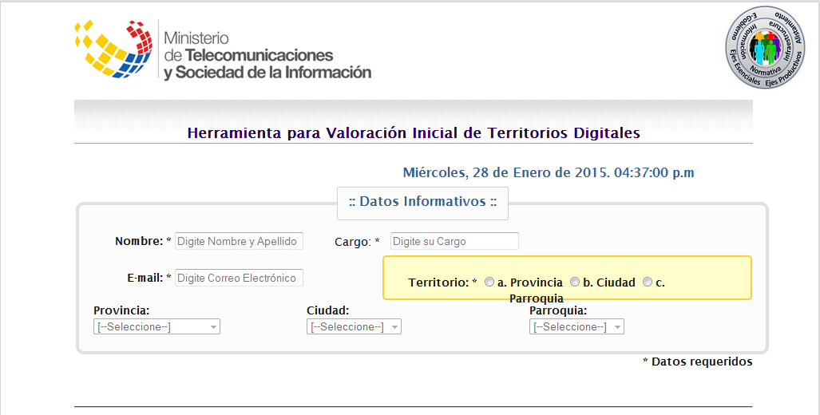
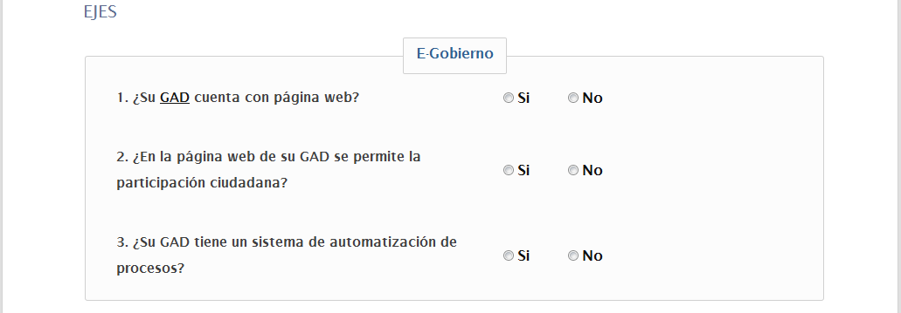
Recomendación 1: Su GAD puede crear su página web que permita difundir la información relevante del GAD y ofrezca servicios en línea hacia la ciudadanía.
Recomendación 2: La página institucional deberá permitir la transparencia y participación ciudadana para prestación de servicios públicos, con el fin de tener un gobierno eficiente, de calidad y promover la mejora continua. Algunos de los mecanismos podrían ser el uso de formularios electrónicos de quejas y notificaciones, plataforma(s) online de opinión pública y discusiones (foros, weblog…) y redes sociales, entre otros.
Recomendación 3: En su GAD se puede implementar un sistema de automatización de procesos que permita agilizar las actividades y generen beneficios a la ciudadanía

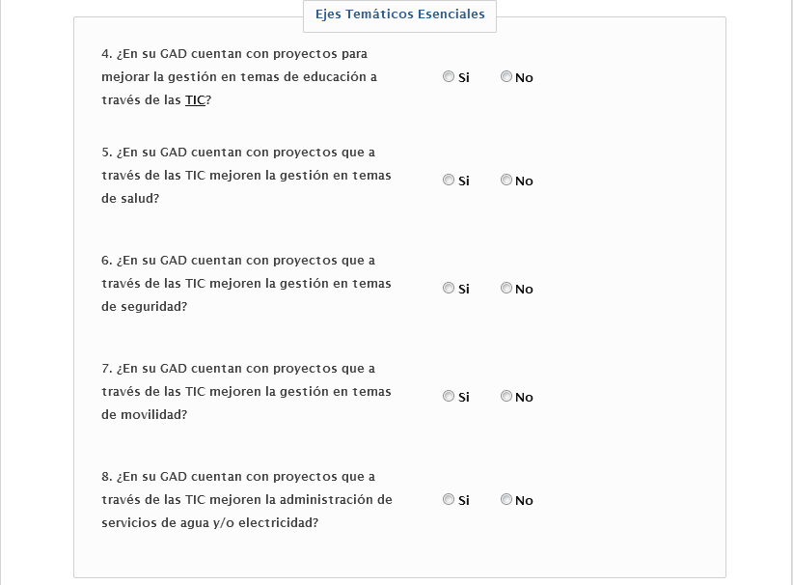
Recomendación 4: Se sugiere que su GAD cuente con programas TIC de tele-educación (enfoque tanto para profesor como para alumno). Se debe coordinar conforme las iniciativas existentes con el organismo rector (Ministerio de Educación).
Recomendación 5: Se sugiere que su GAD cuente con un proyecto TIC que mejore los servicios de salud, mediante programas de tele medicina. Se debe coordinar conforme las iniciativas existentes con el organismo rector (Ministerio de Salud).
Recomendación 6: Se sugiere promover la generación de proyectos que permitan mejorar la seguridad y protección ciudadana como herramientas para prevenir desastres o que ayuden al control delincuencial. Se debe coordinar conforme las iniciativas existentes con el organismo rector (Ministerio del Interior).
Recomendación 7: Su GAD puede promover el uso de las TIC en movilidad como por ejemplo el parqueo inteligente, sistemas de gestión de tráfico, uso de smartphones para identificar las zonas de mayor afluencia vehicular, en función de las necesidades puntuales que presente el GAD.
Recomendación 8: Su GAD puede tomar en cuenta que existen soluciones orientadas al uso de energía limpias, con un enfoque verde, por ejemplo el manejo energético a través de smartgrids o el uso inteligente del agua.
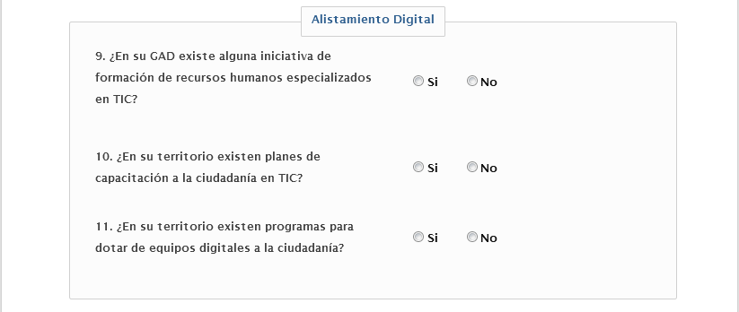
Recomendación 9: Su GAD puede promover la formación de recursos humanos en temas TIC para conseguir un mejor capital humano para la industria tecnológica. Además se sugiere tener planes de capacitación en TIC para el servidor público de manera que le permita enfrentar nuevos retos en su ámbito de acción.
Recomendación 10: Su GAD puede promover la creación de planes de capacitación a la ciudadanía en TIC para mejorar el índice de analfabetismo digital. Además sería importante que se considere a las personas con discapacidades, para adecuar planes hacia este sector de la población. Se sugiere para este fin, utilizar los Infocentros del MINTEL.
Recomendación 11: Su GAD puede promover programas para alistar digitalmente a la ciudadanía o a su vez utilizar la infraestructura de Infocentros o las aulas móviles del MINTEL.
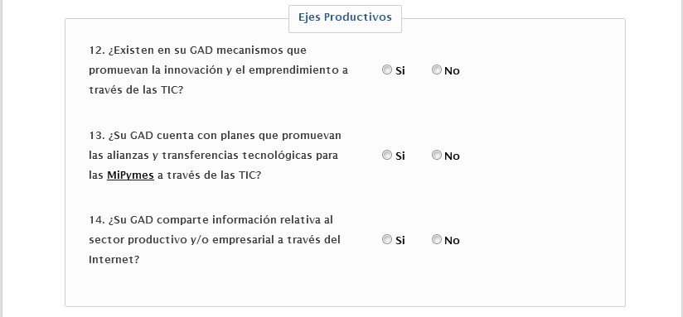
Recomendación 12: Las TIC deben ser tomadas como plataforma de emprendimiento e innovación para tener un continuo mejoramiento del servicio al ciudadano. Su GAD puede promover el uso de herramientas electrónicas de uso libre, como mercado libre, alibaba, que permitan que se promueva el comercio electrónico. Su GAD debe impulsar la industria de contenidos digitales.
Recomendación 13: Establecer planes, estrategias y programas que promuevan alianzas y transferencias tecnológicas con el fin de obtener un marco colaborativo para el desarrollo del sector Industrial.
Recomendación 14: Para compartir datos y variables que fomenten el desarrollo industrial, su GAD puede incluir información del sector productivo y/o empresarial en internet.
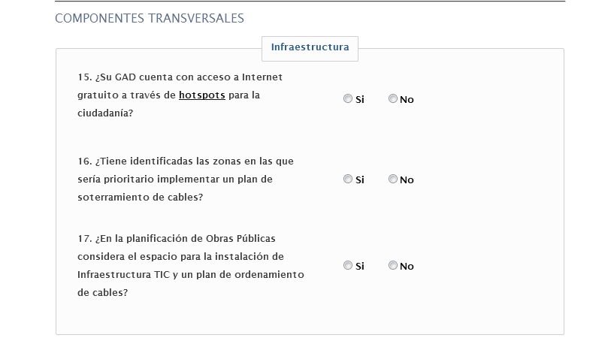
Recomendación 15: Se recomienda que se incluya en su GAD acceso a Internet Gratuito en las principales plazas y parques a través de hot-spots a través de ordenanzas. En general promover despliegue de banda ancha en sectores con conectividad insuficiente. A través del operador público CNT o de los diferentes operadores privados, su GAD puede poner en marcha proyectos que mejoren la infraestructura de acceso a internet en su GAD. Como ejemplo, desarrollar redes de alta velocidad.
Recomendación 16: Se recomienda que en su GAD se identifiquen las zonas en las que sería prioritario implementar un plan de soterramiento.
Recomendación 17: Se recomienda considerar espacios para la instalación de Infraestructura de TIC y Telecomunicaciones incluidos en un plan de ordenamiento de cables (entendiéndose el ordenamiento aéreo, etiquetación, verificación de cables que no cumplen ninguna función) establecidos en ordenanzas.
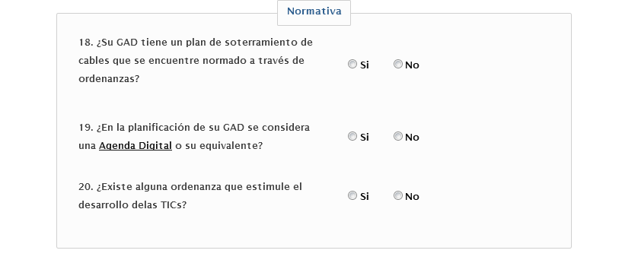
Recomendación 18: Se recomienda que se incluya en su gestión un plan de soterramiento de cables que se encuentre normado a través de ordenanzas.
Recomendación 19: En la generación de los planes de desarrollo y ordenamiento territorial PDyOT su GAD debería incluir como proyecto a ejecutarse en el mediano y largo plazo la Agenda Digital, en donde se estructuren las iniciativas TIC que apalanquen el desarrollo del GAD.
Recomendación 20: Se recomienda articular la ordenanza con las leyes que fomenten el mercado de las telecomunicaciones y estimulen su demanda.
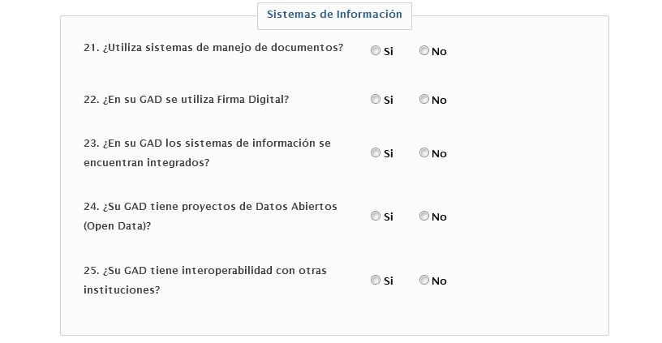
Recomendación 21: En su GAD se puede implementar un sistema de gestión documental, ejemplo: Quipux
Recomendación 22: Su GAD puede fomentar en la gestión pública el uso de la firma digital.
Recomendación 23: El GAD podría tener sus sistemas integrados para la administración de sus recursos y servicios de forma eficiente. CRM, ERP, etc..
Recomendación 24: El GAD puede publicar y hacer uso de datos denominados Open Data para motivar al desarrollo de nuevas aplicaciones.
Recomendación 25: El GAD puede mantener interoperabilidad con otras instituciones para acceder a información útil para la institución.

